accreditation
accreditation
Herfried Kohl
approvedBy
TUV Auditors; Freelancers
disclosed
F-NCR-UV-G-ALL
docIndex
7
docType
Form
docTypelong
Petra Rosa Duran
issuedBy
German
language
01.06.2011
MFvalidFrom
01.01.2099
MFvalidUntil
Global
region
No
regSuppl

releaseDate

revision
standard
standard
stateofValidity
stateofValidity

4.3.1
workflPos

CN
clientName
auDate
Abweichungsbericht (Liste von Abweichungen)
title
0.0
auType

Beauftragter des Kunden: |  | Hr. Holsing GF, Hr. Kentzler QMB
Audit Teamleiter: |  | Theresa Kliemke
Auditoren/Experten: |  | Fr. Dr. Stehr-Zingibl
Auditdatum: |  | 05.-06.03.25

06.03.25 |  | Kliemke |  | Hr. Holsing
Datum |  | Audit Teamleiter |  | Beauftragter des Kunden
Der Kunde muss eine Ursachenanalyse bezüglich der Nichtkonformitäten durchzuführen. Die Ergebnisse sowie die Korrekturen und Korrekturmaßnahmen sind auf den nachfolgenden Seiten zu dokumentieren.

Bitte senden Sie den vollständig ausgefüllten Bericht zu den Nichtkonformitäten bis zum ……20.05.25……. an den Audit Teamleiter und berücksichtigen Sie dabei Folgendes:
- für wesentliche Nichtkonformitäten müssen Maßnahmen durchgeführt worden sein und entsprechende Dokumente müssen vorgelegt werden
- für untergeordnete Nichtkonformitäten müssen mindestens die Informationen über die geplanten Maßnahmen und Termine vorgelegt werden

 | Untergeordnete Nichtkonformitäten: Der Plan für die Korrektur(en) und Korrekturmaßnahme(n) wurde bewertet und angenommen |  | Wesentliche Nichtkonformitäten: Korrektur(en) und Korrekturmaßnahme(n) wurde bewertet, angenommen und verifiziert
 | Untergeordnete Nichtkonformitäten: Korrektur(en) und Korrektur-maßnahme(n) wurde bewertet, angenommen und verifiziert |  | Nachaudit wurde durchgeführt

Datum, bearbeitender Auditor

Nr. | Norm-kapitel  ISO/ DEGEMED | NC Typ  *1 | Nichtkonformität  - Beschreibung der Nichtkonformität  - Nachweis der Nichtkonformität | Nach-  audit  *2 | Ursache | Maßnahmen (inkl. Nachweise) *3  - Korrekturen  - Korrekturmaßnahme | Nachweise und Entscheidung zur Bewertung /Verifizierung  (vom Auditor) *4
1 | 5.1  2.1.2 | major | a) Die Steuerung von gesetzlich behördlichen Themen ist nicht sicher geregelt im Bereich Medizinproduktmanagement.  b) Bestandsliste 09/2023  Defi Seriennummer 950362 A05J-00138 Heartstart & A2M51H006 Herzmedia Ersteinweisung Dr. Pajak nicht vorhanden.  O2-Flasche Haltbarkeit O2 bis 31.03.2024 | Nein | a) Langzeit AU der MPDG-  Beauftragten Mitarbeiterin und fehlende  Vertretungsregelung bei  Urlaub und AU verhinderten die  tagesaktuelle, korrekte Pflege der  MP-Dokumentation.  b) Der Defi ist bereits über 20 Jahre im  Hause. In dieser Zeit wurde die MP-  Dokumentation mehrfach umgestellt und  die Position des Chefarztes wechselte  mehrfach. In diesen Zusammenhängen ist  es möglicherweise zum Verlust des Ein-  weisungsprotokolls gekommen oder es  hat keine verbindliche Dokumentation/Ein-  weisung in das Medizinprodukt gegeben.  Aufgrund der extrem seltenen Nutzung  von O² wurde das Ablaufdatum übersehen. | a) Der MP-Ordner wurde auf den neuesten Stand gebracht. Die von den externen Firmen zur Verfügung gestellten Prüfdaten sind vollständig übertragen.  Die hausinterne Richtlinie zum gesetzeskonformen Umgang mit Medizinprodukten R.GF.HV.11 wurde aktualisiert. Insbesondere Hinweise zur den jährlichen Überprüfungen und der Vertretungsregelung bei Urlaub und AU wurden angepasst.  Zusätzlich wurde das Organigramm zur Erfüllung der MPDG-Verordnung aktualisiert (siehe Anlage 4).  b) Die Ersteinweisung am AED für den Chefarzt Bogumil Pajak findet am 22.05. um 10.30 Uhr statt. Ein früherer Schulungstermin war vonseiten der Fa. Fleischhacker nicht möglich (siehe Anlage 3). Die Schulung des mitwirkenden med. Personals der Klinik Holsingvital ist für die KW 22 + 23 geplant.  Die beanstandete O²-Flasche für Notfälle wurde komplett samt Druckminderer getauscht (siehe Anlage 1 + 2). | Plan angenommen  Verifizierung OK  Nachweis:  Siehe Anlagen 1-4

*1) Bemerkung unter NC Typ: wesentliche Nichtkonformitäten = major oder untergeordnete Nichtkonformität = minor
*2) Bemerkung unter Nachaudit = „Ja“ oder „Nein“
*3) im Fall von untergeordneten Nichtkonformitäten müssen mindestens die geplanten Maßnahmen inkl. Termine dargestellt werden
*4) im Fall von untergeordneten Nichtkonformitäten und der Verifizierung im nächsten regulären Audit ist nur „Plan angenommen“ verpflichtend

Anlage 1:
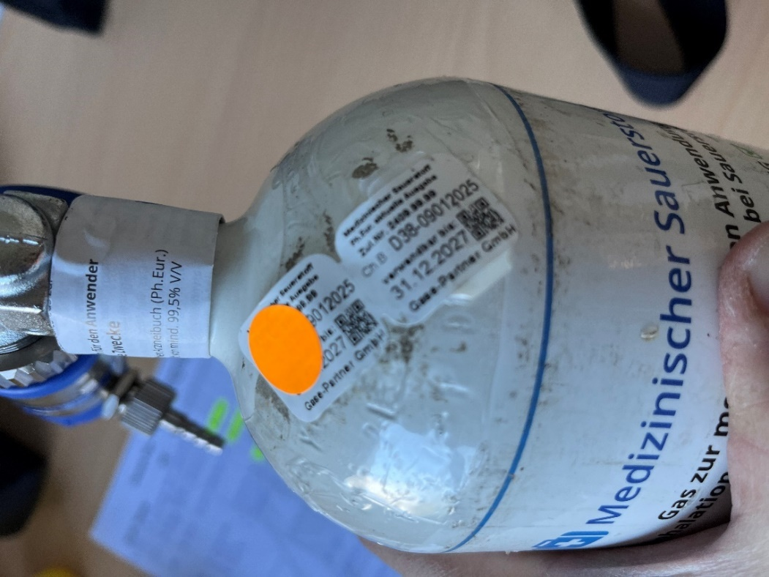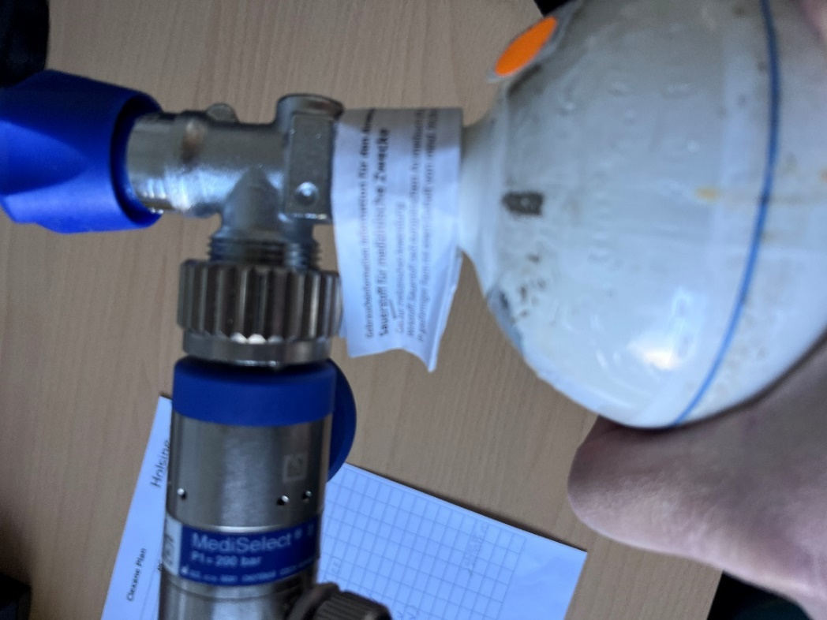
Anlage 2: Anlage 3:

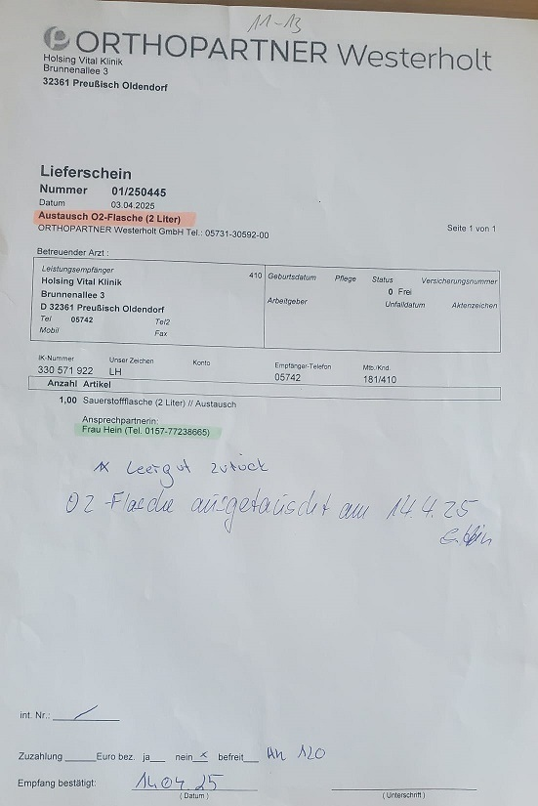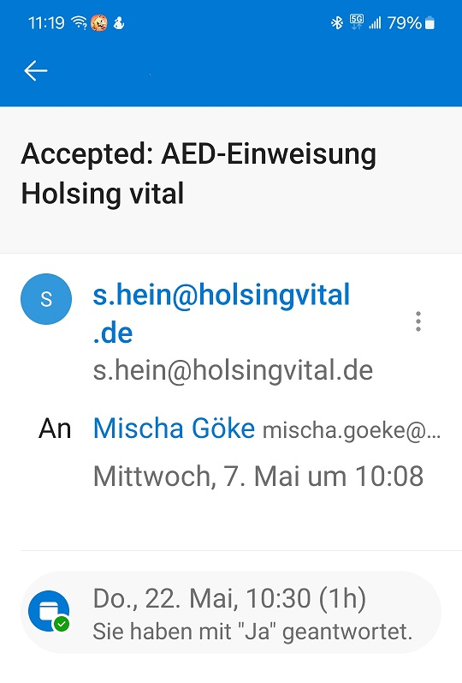
Anlage 4:
